Kita wechselt in die Paul Gerhardt Stift Soziales gGmbH

10.01.2023

Berlin. Seit dem 1. Januar 2023 ist die Kita auf dem Gelände des Paul Gerhardt Stifts von der Johannesstift Diakonie in die Trägerschaft der Paul Gerhardt Stift Soziales gGmbH zurückgekehrt.
Mit der Übernahme der Kindertagesstätte knüpfen wir an eine lange Tradition in der pädagogischen Arbeit seit Bestehen des Paul Gerhardt Stifts im Jahr 1887 an. Wir schließen damit den Kreis unseres ursprünglichen Bildungsgedankens. Die Zugehörigkeit der Kita bestärkt die Basis unserer drei Säulen im interkulturellen, intergenerativen sowie interreligiösen Dienst. Durch das standortbezogene Arbeiten ist die Kita auf dem Gelände des Paul Gerhardt Stifts stark vernetzt: Kooperationen mit dem Wohnstift, dem Zukunftshaus sowie dem Refugium führen zu einem lebendigen und abwechslungsreichen Alltag nicht nur im Kitaalltag, sondern auch für alle einbezogenen Akteure. So stärken wir sinnstiftende Synergien, die ein Leben in Gemeinschaft mit Offenheit und Toleranz zulassen.
Alle Mitarbeitenden haben dem klassischen Betriebsübergang der Kita in die Paul Gerhardt Stift Soziales gGmbH zugestimmt. 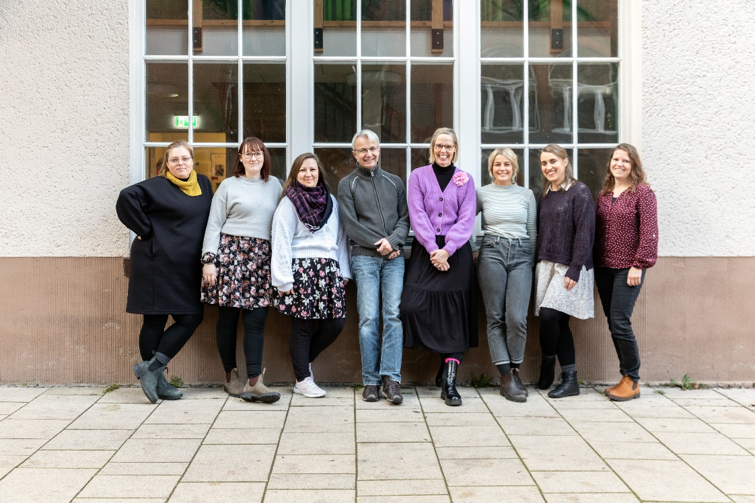
Das Team der Kita im Paul Gerhardt Stift. Nähere Informationen zur Kita finden Sie ab sofort auf der neu gelaunchten Website unter: www.paulgerhardtstift.de/kita | Foto: Birte Zellentin

